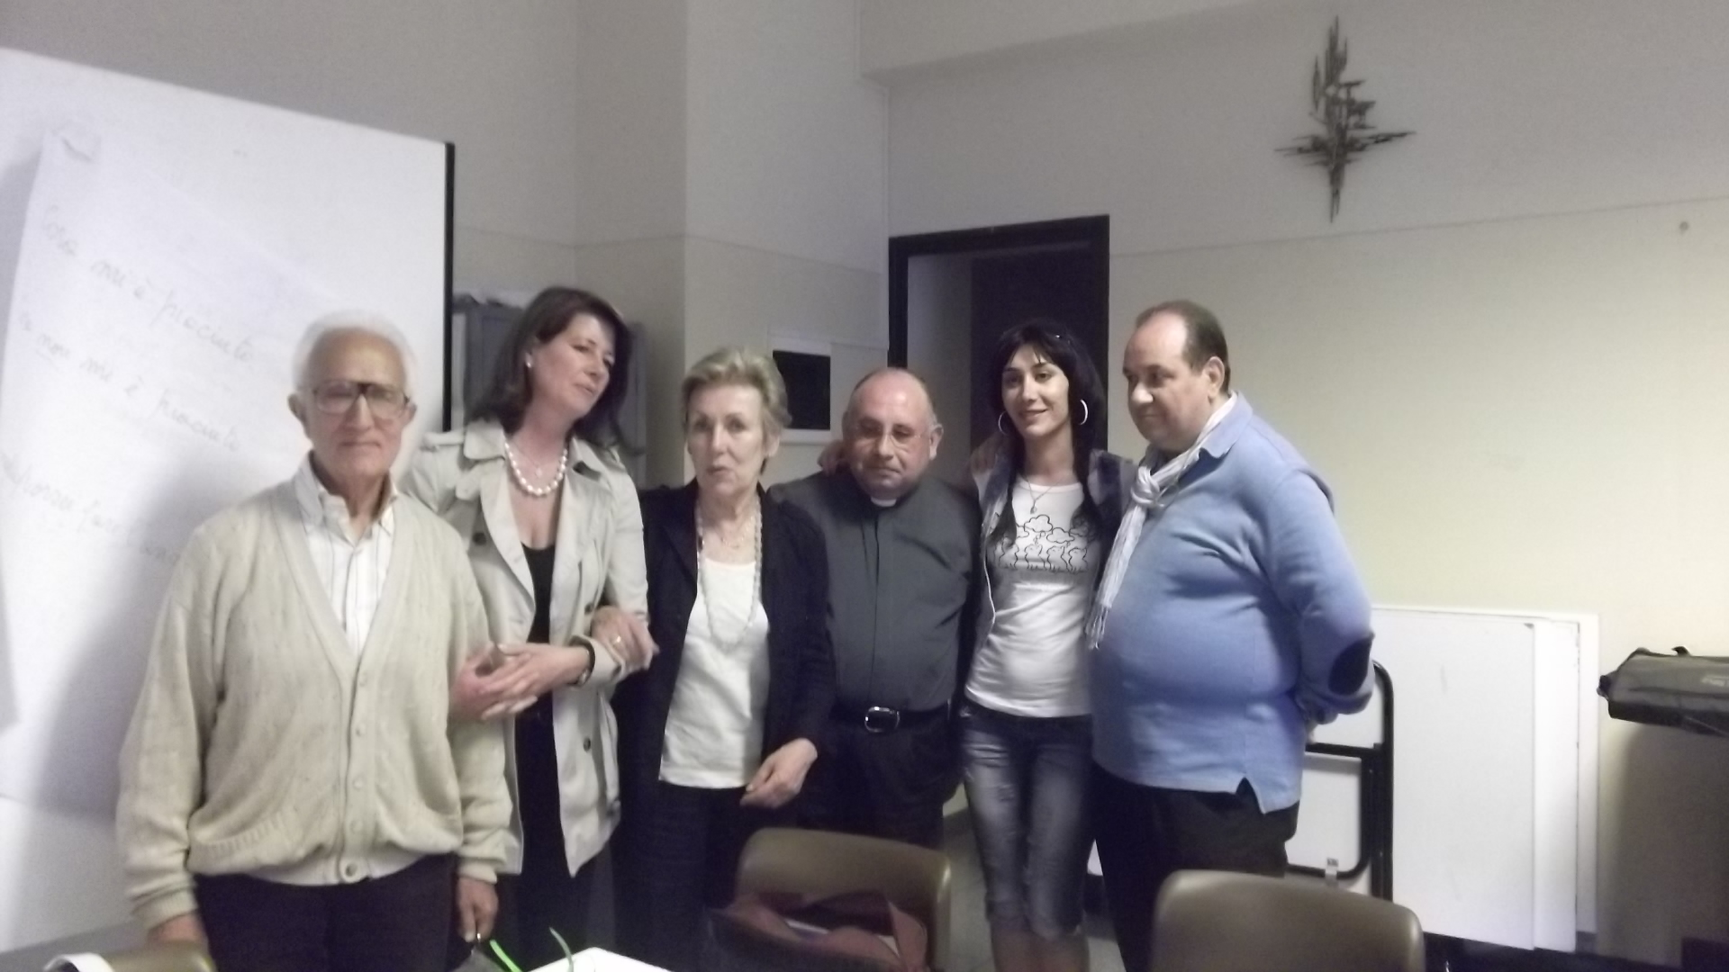
ASSOCIAZIONE EMMANUELE - Corsi di lingua italiana per l’Integrazione degli Immigrati: Insegnanti (Iraldo e Dell’Alba) , Alunna (Nadia) , VicePresidente (Rimini) e Presidente (Salatto).

Il 31 maggio si sono conclusi i due corsi di italiano come lingua straniera organizzati dall’Associazione Emmanuele in coerenza con gli obiettivi statutari che prevedono il perseguimento “esclusivo di finalità di solidarietà sociale” per il miglioramento della qualità di vita di persone straniere, oltre che di categorie svantaggiate, agendo, tra l’altro, nel settore dell’istruzione .
I corsi, completamente gratuiti, tenuti da due insegnanti volontarie, si sono svolti dall’inizio di ottobre 2011 al 31 maggio 2012 con cadenza settimanale per un totale di 47 ore, nei locali della Parrocchia S. Andrea che ha messo a disposizione non solo le aule, ma anche sussidi quali lavagne e fotocopiatrice, e ha raccolto le iscrizioni.

Durante una breve cerimonia di saluto, coloro che hanno partecipato regolarmente ai corsi hanno ricevuto l’attestato di frequenza dal Presidente dell’Associazione Emmanuele, Ettore Salatto.

I nuovi corsi inizieranno il 4 ottobre 2012.

